

МИНИСТЕРСТВО НАУКИ И ВЫСШЕГО ОБРАЗОВАНИЯ РОССИЙСКОЙ

ФЕДЕРАЦИИ

ФЕДЕРАЛЬНОЕ ГОСУДАРСТВЕННОЕ БЮДЖЕТНОЕ

ОБРАЗОВАТЕЛЬНОЕ УЧРЕЖДЕНИЕ ВЫСШЕГО ОБРАЗОВАНИЯ

«ДОНСКОЙ ГОСУДАРСТВЕННЫЙ ТЕХНИЧЕСКИЙ УНИВЕРСИТЕТ»

(ДГТУ)

Факультет «Информатика и вычислительная техника»

Кафедра «Кибербезопасность информационных систем»

ОТЧЁТ

По практической работе №2 по дисциплине «Компьютерные сети»

Выполнил: обучающийся гр. ВКБ31

Заболотный И.А.

Проверили:

Романов А.М.

Болдырихин Н.В.

г. Ростов-на-Дону

2025 г.

**ИЗУЧЕНИЕ ПРИНЦИПОВ АДРЕСОВАНИЯ В IP-СЕТЯХ**

Ход работы:

Исходные данные:

Класс сети: А

1-й уровень: 100 подсетей

2-й уровень: 60 подсетей

3-й уровень: 40 подсетей

1. Выбор базового адреса сети:

Для класса А диапазон адресов составляет от 1.0.0.0 до 126.255.255.255.

Предположим, мы начнем с 10.0.0.0.

1. Определение масок подсетей:

1-й уровень:

Нам нужно минимум 100 подсетей. В классе A один октет зарезервирован под адрес сети. Для размещения 100 подсетей потребуется 7 битов, так как 26 будет недостаточно.

2-й уровень:

Нужно 40 подсетей. Используя оставшиеся биты, 6 битов достаточно для создания до 64 подсетей на втором уровне в каждой подсети первого уровня.

3-й уровень:

Нужно 60 подсетей. Аналогично, 6 битов позволят создать до 64 подсетей на третьем уровне в каждой подсети второго уровня.

1. Расчет масок подсети:

Для 1-го уровня: 255.254.0.0 (11111111.11111110.00000000.00000000)

Для 2-го уровня: дополнительно выделяем 6 битов, маска становится 255.255.192.0 (11111111.11111111.11000000.00000000)

Для 3-го уровня: дополнительно выделяем еще 6 битов, маска становится 255.255.252.0 (11111111.11111111.11111100.00000000)

1. Определение максимального количества устройств на 3-м уровне:

С маской подсети 255.255.252.0, оставшиеся биты для адресации хостов составляют 10 битов (210 - 2 = 1022 устройства, вычитаем 2 для сетевого и широковещательного адресов).

1. Отметка разрядов:

Сеть/Подсеть 1-го уровня: 11111111.11111110.00000000.00000000

Подсеть 2-го уровня: 00000000.00000000.11000000.00000000

Подсеть 3-го уровня: 00000000.00000000.00111111.00000000

Устройства: 00000000.00000000.00000000.11111111

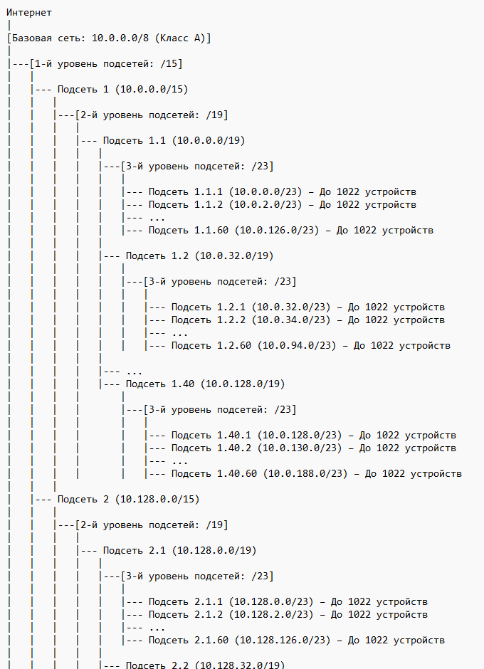

Рисунок 1 – Иерархическая схема

**Заключение**

В ходе выполнения контрольной работы были изучены основные принципы адресования в IP-сетях в протоколах IPv4, включая адресование к сетям, подсетям и отдельным устройствам (хостам). Основываясь на предоставленных исходных данных и выполненных расчетах, можно выделить следующие основные параметры рассчитанной системы:

1. Адрес базовой сети: 10.0.0.0

Адреса подсетей:

1-й уровень: 10.0.0.0/15

2-й уровень: 10.0.0.0/19

3-й уровень: 10.0.0.0/23

1. Максимальное число устройств в подсети нижнего уровня: 1022
2. Отметка разрядов для сети, подсетей и устройства: Сеть и подсети определены масками /15, /19, и /23 соответственно, а устройства адресуются в оставшемся адресном пространстве.

Контрольные вопросы:

1. Ненадежность протокола IP проявляется в его принципе "лучших усилий" (best-effort delivery), что означает, что IP не гарантирует доставку пакетов, их последовательность, отсутствие дублирования или интегритет данных. IP не обеспечивает коррекцию ошибок, не поддерживает механизмы управления потоком или обратной связи о состоянии сети.
2. Таблицы мостов/коммутаторов и маршрутизаторов:

Таблицы мостов и коммутаторов (MAC-адресная таблица) формируются динамически на основе исходящего трафика, запоминая MAC-адреса устройств и соответствующие им порты. Эти таблицы содержат MAC-адреса устройств и порты для их достижения. Объем таблицы зависит от размера сети и количества подключенных устройств.

Таблицы маршрутизации формируются статически (вручную администратором) или динамически (с использованием протоколов маршрутизации). Они содержат информацию о доступных сетях, метрики маршрута, адреса следующих узлов (шлюзов) и интерфейсы для пересылки пакетов. Объем таблицы маршрутизации зависит от количества маршрутов и сложности сетевой инфраструктуры.

1. Записи в таблице маршрутизации магистрального маршрутизатора Интернета содержат:

Номера некоторых сетей Интернета;

Номера некоторых сетей и полные адреса некоторых конечных узлов Интернета, для которых определены специфические маршруты.

1. Записи о маршрутах по умолчанию в таблице маршрутизации: Таблица маршрутизации может включать одну запись о маршруте по умолчанию. Эта запись используется для направления трафика на внешний маршрутизатор, если для конкретного адреса назначения в таблице нет явно заданного маршрута.
2. Необходимость в использовании специфических маршрутов возникает, когда необходимо обеспечить определенный путь трафика для достижения целей безопасности, оптимизации производительности или стоимости передачи данных.
3. Передача маски в IP-пакете: В IP-пакете маска подсети не передается. Маски подсети используются на уровне маршрутизации для определения адреса сети по IP-адресу устройства и определения соответствующего маршрута.
4. Связь между длиной префикса и числом адресов: Существует прямая зависимость между длиной префикса непрерывного пула IP-адресов и количеством адресов в этом пуле. Чем короче префикс, тем больше адресов доступно в пуле (например, префикс /24 обеспечивает 256 адресов, из которых 254 могут быть использованы для устройств).
5. Маршрут по умолчанию 0.0.0.0/0: Эта запись используется для указания маршрута по умолчанию, по которому направляется весь трафик, для которого в таблице маршрутизации не найден более конкретный маршрут. Такой адрес и маска указывают на то, что этот маршрут применим ко всем возможным адресам.
6. Элементы сети, выполняющие фрагментацию: Фрагментацию могут выполнять как компьютеры (источники отправки), так и маршрутизаторы. Мосты и коммутаторы работают на канальном уровне модели OSI и не занимаются фрагментацией IP-пакетов.
7. Потеря фрагмента пакета: Если один из фрагментов не доходит до узла назначения, модуль IP узла-получателя отбросит все полученные фрагменты пакета, в котором потерялся один фрагмент, а модуль IP узла-отправителя не будет предпринимать никаких действий по повторной передаче данного пакета.
8. Обмен данными между компьютерами в разных сегментах: Да, компьютер А может обмениваться данными с компьютером В в другом сегменте, если на нем настроен режим маршрутизации или включена функция моста между сетевыми интерфейсами.
9. Влияние разных канальных протоколов на обмен данными: Наличие разных канальных протоколов в сегментах не изменит возможность обмена данными между компьютерами, если компьютер с двумя сетевыми адаптерами настроен на маршрутизацию или функционирует как мост.
10. Широковещательная и групповая рассылка: Широковещательная рассылка является частным случаем групповой рассылки, поскольку она адресована всем устройствам в сети. Групповая рассылка может быть настроена на более узкую группу адресатов.
11. Несколько IPv6-адресов на одном интерфейсе: Да, один сетевой интерфейс может иметь несколько IPv6-адресов разных типов одновременно, включая уникальный адрес, адреса для групповой и произвольной рассылки.

Либо же:

1. В чем проявляется ненадежность протокола IP?

- Протокол IP является ненадежным, так как он не обеспечивает гарантированную доставку пакетов, контроль очередности и целостности данных. IP-пакеты могут теряться, дублироваться, приходить в неправильном порядке или фрагментироваться без гарантии их восстановления. Надежность передачи данных обеспечивается протоколами более высокого уровня, такими как TCP.

2. Сравните таблицу моста или коммутатора с таблицей маршрутизатора. Каким образом формируются эти таблицы? Какую информацию содержат? От чего зависит их объем?

- Таблица моста/коммутатора (MAC-таблица):

- Формируется автоматически на основе исходящих кадров. Коммутатор запоминает MAC-адреса устройств и порты, через которые они доступны.

- Содержит информацию о MAC-адресах устройств и соответствующих портах коммутатора.

- Объем таблицы зависит от количества устройств в локальной сети и объема памяти коммутатора.

- Таблица маршрутизатора:

- Формируется на основе маршрутных протоколов (например, OSPF, BGP) или статической конфигурации.

- Содержит информацию о сетях назначения, масках подсетей, шлюзах (следующих узлах) и метриках (стоимости маршрутов).

- Объем таблицы зависит от количества известных маршрутов и топологии сети.

3. Рассмотрим маршрутизатор на магистрали Интернета. Какие записи содержатся в поле адреса назначения его таблицы маршрутизации?

- Варианты ответов:

- номера некоторых сетей Интернета;

- номера некоторых сетей и полные адреса некоторых конечных узлов Интернета, для которых определены специфические маршруты.

- Ответ: номера некоторых сетей и полные адреса некоторых конечных узлов Интернета, для которых определены специфические маршруты.

4. Сколько записей о маршрутах по умолчанию может включать таблица маршрутизации?

- Таблица маршрутизации может включать одну запись о маршруте по умолчанию. Этот маршрут используется для пересылки пакетов, адреса назначения которых не соответствуют ни одному из известных маршрутов.

5. Приведите примеры, когда может возникнуть необходимость в использовании специфических маршрутов?

- Специфические маршруты могут потребоваться для:

- Обеспечения прямого доступа к определенным критически важным устройствам или серверам.

- Оптимизации маршрутизации для улучшения производительности или снижения задержек.

- Обеспечения безопасности, например, для направления трафика через определенные точки контроля или брандмауэры.

6. Передается ли в IP-пакете маска в тех случаях, когда маршрутизация реализуется с использованием масок?

- Нет, маска подсети не передается в IP-пакете. Маршрутизаторы используют маски, хранящиеся в их таблицах маршрутизации, для определения соответствия адресов назначения известным маршрутам.

7. Имеется ли связь между длиной префикса непрерывного пула IP-адресов и числом адресов, входящих в этот пул?

- Да, имеется. Длина префикса определяет количество адресов в пуле. Например, префикс /24 означает, что в пуле 256 адресов (2^ (32-24)), а префикс /16 означает 65536 адресов (2^ (32-16)).

8. Почему в записи о маршруте по умолчанию в качестве адреса сети назначения часто указывается 0.0.0.0 с маской 0.0.0.0?

- Адрес 0.0.0.0 с маской 0.0.0.0 используется для обозначения маршрута по умолчанию, так как он соответствует любому IP-адресу. Это означает, что, если не найден конкретный маршрут для пакета, он будет отправлен по маршруту по умолчанию.

9. Какие элементы сети могут выполнять фрагментацию?

- Варианты ответов:

- только компьютеры;

- только маршрутизаторы;

- компьютеры, маршрутизаторы, мосты, коммутаторы;

- компьютеры и маршрутизаторы.

- Ответ: компьютеры и маршрутизаторы.

10. Что произойдет, если при передаче пакета он был фрагментирован и один из фрагментов не дошел до узла назначения после истечения тайм-аута?

- Варианты ответов:

- модуль IP узла-отправителя повторит передачу недошедшего фрагмента;

- модуль IP узла-отправителя повторит передачу всего пакета, в состав которого входил недошедший фрагмент;

- модуль IP узла-получателя отбросит все полученные фрагменты пакета, в котором потерялся один фрагмент, а модуль IP узла-отправителя не будет предпринимать никаких действий по повторной передаче данного пакета.

- Ответ: модуль IP узла-получателя отбросит все полученные фрагменты пакета, в котором потерялся один фрагмент, а модуль IP узла-отправителя не будет предпринимать никаких действий по повторной передаче данного пакета.

11. На рис. 1 показан компьютер с двумя сетевыми адаптерами, к которым подсоединены два сегмента. Компьютер работает под управлением Windows 2000. Может ли компьютер А в одном сегменте обмениваться данными с компьютером В, принадлежащем другому сегменту?

- Да, компьютер А может обмениваться данными с компьютером В, если на компьютере настроена маршрутизация между сегментами. В Windows 2000 это можно сделать, включив функцию маршрутизации и удаленного доступа (RRAS).

12. Может ли изменить ответ на предыдущий вопрос тот факт, что в сегментах используются разные канальные протоколы, например Ethernet и Token Ring?

- Нет, это не изменит ответ. Если на компьютере настроена маршрутизация между сегментами, он может пересылать пакеты между различными канальными протоколами, такими как Ethernet и Token Ring.

13. Верно ли утверждение, что широковещательная рассылка является частным случаем групповой рассылки? Произвольной рассылки?

- Широковещательная рассылка является частным случаем групповой рассылки, так как она направляется всем узлам в сети, что можно рассматривать как рассылку по группе, включающей все узлы. Широковещательная рассылка не является произвольной рассылкой, так как произвольная рассылка не имеет конкретного адресата.

14. Может ли один сетевой интерфейс иметь одновременно несколько IPv6-адресов разных типов: уникальный адрес, адрес произвольной рассылки, групповой адрес?

- Да, один сетевой интерфейс может иметь одновременно несколько IPv6-адресов разных типов. Это включает уникальные адреса (unicast), адреса произвольной рассылки (anycast) и групповые адреса (multicast).